Здравствуйте!!!
18.12.20 Практическая работа №2. MS Excel. Решение численных задач
Задание 1. Решить квадратное (нелинейное) уравнение тремя способами:
1) вычисление дискриминанта;
2) инструмент Подбор параметра (Меню Данные – Анализ «что если») Информацию берете из файла ТЭСс-20 ИНФиИТ (лек2) 14.12.20 (часть2),
с. 283-284);
3) инструмент Поиск решения (Меню Данные).

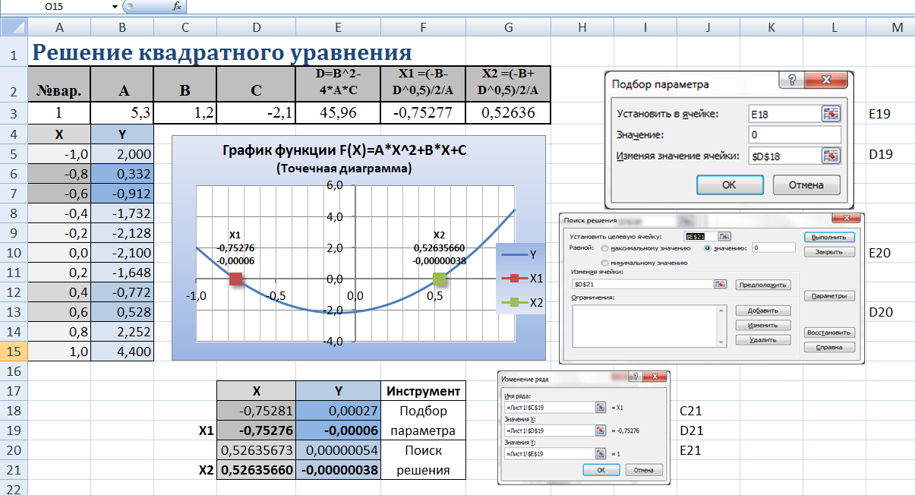
Примечание!!! В окне Поиск решения снять галочку в пункте
Сделать переменные без ограничений неотрицательными.

Коэффициенты параболы
F=A*X^2+B*X+C О т в е т ы
№вар. | A | B | C | D=B^2-4*A*C | X1 =(-B-D^0,5)/2/A | X1 =(-B+ D^0,5)/2/A
1 | 1,5 | 3,5 | -12 | 84,25 | -4,22626 | 1,89293
2 | -2 | 4,7 | 8 | 86,09 | 3,49462 | -1,14462
3 | 1 | -5 | 1,4 | 19,4 | 0,29773 | 4,70227
4 | 12 | 3 | -9,5 | 465 | -1,02349 | 0,77349
5 | -3,7 | -4,5 | 12,7 | 208,21 | 1,34182 | -2,55804
6 | 3 | 7 | -5 | 109 | -2,90672 | 0,57338
7 | 8 | 11 | -2 | 185 | -1,53759 | 0,16259
8 | -6 | -7 | 1,2 | 77,8 | 0,15170 | -1,31837
9 | 5,7 | -8,3 | -2,1 | 116,77 | -0,21983 | 1,67597
10 | 3,2 | 12,7 | 9,8 | 35,85 | -2,91992 | -1,04883
11 | 1,25 | -2,5 | -3 | 21,25 | -0,84391 | 2,84391
12 | 3 | 12 | -1 | 156 | -4,08167 | 0,08167
13’ | 5 | 11,3 | -12,7 | 381,69 | -3,08369 | 0,82369
14 | -7 | 12 | 22 | 760 | 2,82629 | -1,11201
15 | -12 | 7 | 14 | 721 | 1,41048 | -0,82714
16 | -3 | 8 | 12 | 208 | 3,73703 | -1,07037
17 | -2,1 | 1 | 4,5 | 38,8 | 1,72118 | -1,24499
18 | 6,3 | -3 | -12 | 311,4 | -1,16242 | 1,63861
19 | 2,15 | 5,7 | -8,3 | 103,87 | -3,69574 | 1,04457
20 | 3 | -2 | -8,7 | 108,4 | -1,40192 | 2,06859
21 | 9 | 11 | -12 | 553 | -1,91755 | 0,69533
22 | -7,5 | 2 | 15 | 454 | 1,55382 | -1,28715
23 | 8,6 | 12 | -22,7 | 924,88 | -2,46580 | 1,07046
24 | -5,2 | 11,3 | 7,4 | 281,61 | 2,70012 | -0,52704
25 | 7,5 | -6,2 | -8,23 | 285,34 | -0,71280 | 1,53947
26 | -3 | -11 | 7 | 205 | 0,55297 | -4,21964
27 | 3 | 8,2 | -7,5 | 157,24 | -3,45659 | 0,72326
28 | 1,2 | -3,8 | 1 | 9,64 | 0,28965 | 2,87701
29 | -3 | -2 | 9 | 112 | 1,43050 | -2,09717
30 | 2,3 | -1,17 | -12,7 | 118,2089 | -2,10922 | 2,61791

Внимание!!!
Перед решением построить таблицу значений функции и аргумента на отрезке [x0;xn] (x0 и xn подобрать самостоятельно, чтобы попали корни, шаг изменения аргумента h=0,2), по этой таблице построить график функции (Точечная диаграмма) и добавить корни (точки пересечения с OX) с помощью контекстного меню диаграммы, пункта Выбрать данные и кнопки Добавить.

Задание 2. Решить систему нелинейных уравнений с помощью инструмента Поиск решения (Меню Данные).
Первая функция по варианту, вторая – следующая, например, если вариант 7, берете коэффициенты 7 и 8 функций из таблицы первого задания.
Информацию берете из файла ТЭСс-20 ИНФиИТ (лек2) 14.12.20 (часть2),
с. 284-285);

Задание выполнить и оформить в таком же виде, как на рисунке (скриншоте).
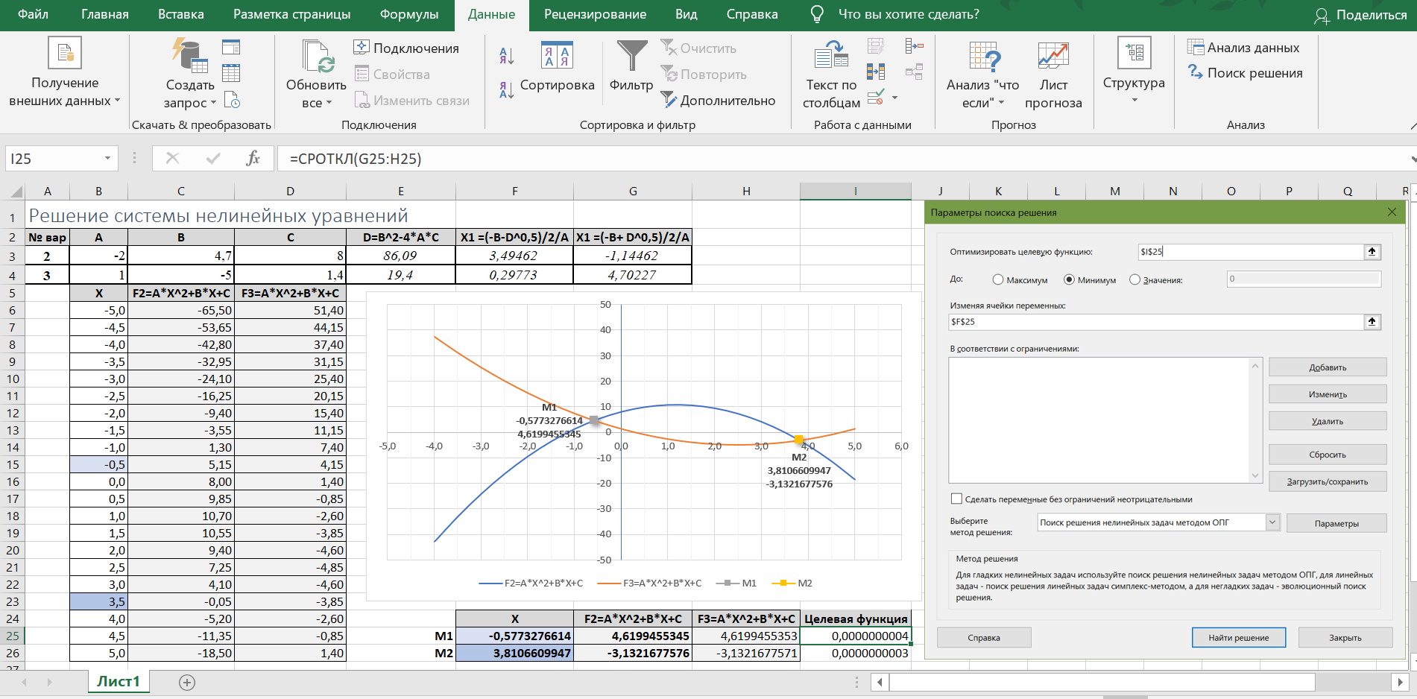
Примечание!!! В столбце X основной таблицы, по которой строится точечная диаграмма, выделяются начальные приближения- значения до точек пересечения двух графиков функций или близкие к ним, затем строки с этими значениями вместе с шапкой копируются и вставляются под диаграмму, образую вспомогательную таблицу для решения. В этой таблице добавляется столбец Целевая функция для ввода функции СРОТКЛ() (см. рис.-скрин.). Далее с помощью инструмента Поиск решения из меню Данные находятся решения, т.е. координаты точек пересечения, которые после добавляются на диаграмму также, как в первом задании.

Выполнить в MS Excel задания 1,2 по варианту. Прикрепить файл в личном кабинете.

18.12.20 Зачет. Вся необходимая информация в установочных материалах.
1. Защита контрольной работы №1 (1 семестр).
2. Контрольные вопросы (1 семестр).

После Вашей работы я проверяю и оставляю рецензии и оценки.
Всего доброго! С уважением, Шестакова О.Н., доцент каф. ИВТиПМ.

